Сергей Самойленко. Вероятности и неприятности. Математика повседневной жизни
Книга познакомит вас с повседневными приложениями теории вероятностей и математической статистики, мягко вводя в мир нешкольной математики. Лейтмотивом изложения станут широко известные «законы Мёрфи», или «законы подлости», — несерьезные досадные закономерности, наблюдаемые каждый день, но имеющие, однако, объективное математическое обоснование. Кроме разнообразных примеров из области теории вероятностей, в книге немало говорится и о смежных разделах: теории мер, марковских цепях, стохастических процессах, теории очередей, динамическом хаосе и т.п. Эта книга понравится всем, кто хочет развить навыки математического мышления, чтобы научиться отсеивать информационный шум и мусор в потоке новостей.
Сергей Борисович Самойленко. Вероятности и неприятности. Математика повседневной жизни – М.: Манн, Иванов и Фербер, 2022. – 256 с.
Купить цифровую книгу в ЛитРес, бумажную книгу в Ozon или Лабиринте

Глава 1. Знакомимся с неприятностями
Кривая Лоренца – графическое изображение функции распределения, предложенная американским экономистом Максом Отто Лоренцем в 1905 году как показатель неравенства в доходах населения. Кривая Лоренца представляет функцию распределения, в которой аккумулируются доли численности и доли доходов населения.
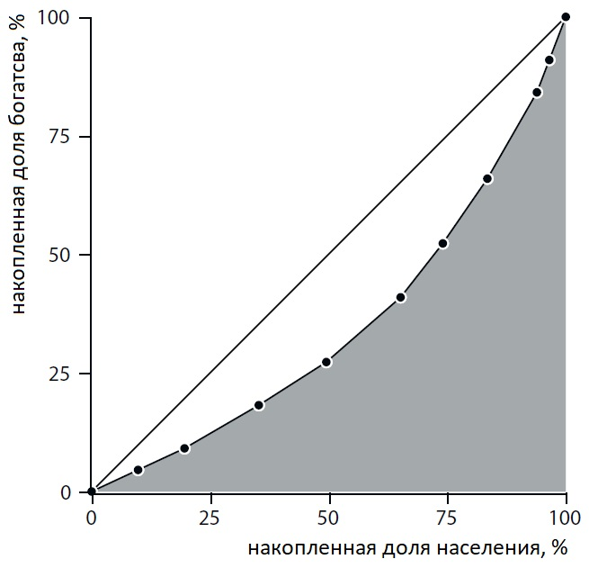
Рис. 1. Кривая Лоренца
Площадь под кривой Лоренца меньше площади под кривой равенства (диагональю). Их разница может служить формальной характеристикой неравенства или «несправедливости» распределения. Эту роль на себя берет индекс Джини. Он равен отношению площади замкнутой фигуры, образованной кривой Лоренца и диагональю, к площади под диагональю (площади треугольника). Распределение богатства среди населения в России имеет индекс Джини 0,39, в США — 0,49, в Австрии и Швеции не превышает 0,3, а для всего мира он в 2017 году составил 0,66.

Глава 2. Знакомимся со случайностями и вероятностями
В математике есть целый раздел, который называется теорией меры. Пусть имеется множество X. Набор его подмножеств ℱ называется алгеброй, если для ℱ верно:
- пустое множество принадлежит ℱ: ∅ ∈ ℱ;
- если множество A ∈ ℱ, то и его дополнение X\A ∈ ℱ;
- если A и B ∈ ℱ, то их объединение A ∪ B ∈ ℱ.
Набор подмножеств ℱ называется сигма-алгеброй, если вместо 3) потребовать более сильное условие: чтобы объединение счетного числа множеств A_{i} принадлежало ℱ: если A_{i} ∈ ℱ, то ∪_{i}A_{i} ∈ ℱ.
Пусть ℱ — алгебра множеств. Функция μ, сопоставляющая любому множеству A∈ℱ какое-нибудь неотрицательное число, называется мерой, если:
- мера пустого множества равна 0: μ(∅) = 0;
- для любых непересекающихся множеств A, B ∈ ℱ, то есть A ∩ B = ∅, верно μ(A ∪ B) = μ(A) + μ(B). Такое свойство называется аддитивностью.
Из определения меры следуют такие свойства:
- если A включается в B, то мера A не больше, чем у B: если A⊆B, то μ(A) ≤ μ(B);
- если A включается в B, то мера разности множеств равна разности мер: если A⊆B, то μ(B\A) = μ(B) – μ(A);
- для любых A и B верно μ(A ∪B)= μ(A) + μ (B) − μ(A ∩B).
Не всякая неотрицательная числовая функция может быть мерой. Например, возраст ставит человеку в соответствие вполне определенное положительное число. Но он не подходит под определение меры.
Современная теория вероятностей базируется на понятии вероятностного пространства. Элементарное событие – результат какого-либо эксперимента или наблюдения за системой, имеющей случайное поведение. При этом один эксперимент порождает ровно одно событие. Например: «выпадение тройки при бросании игральной кости», «наблюдение интервала в 7 минут между автомобилями в дорожном потоке». Множество всех таких событий называют пространством элементарных событий.
Вероятностным пространством называется тройка, включающая пространство элементарных событий Ω, сигма-алгебру его подмножеств ℱ и функцию P, называемую, называемую вероятностью, которая каждому элементу из ℱ ставит в соответствие неотрицательное число, причем:
- P(∅) = 0;
- P(Ω) = 1;
- функция P сигма-аддитивна, то есть вероятность счетного объединения непересекающихся событий равна сумме их вероятностей:
$$\left(1\right) P\left(⋃_{i}A_{i}\right)=\sum_{i}{P(A_{i})}$$
Если заменить в обсуждаемых определениях и свойствах вероятности сумму на «максимум», а произведение на «минимум», можно построить альтернативную теорию. Она называется теорией возможностей. В отличие от теории вероятностей, здесь можно построить две согласованные меры — возможность и необходимость. Это направление служит основанием для нечеткой логики и используется в системах автоматического распознавания образов и принятия решений.

Возможность невероятного
Первое свойство мер: «Мера пустого множества равна нулю», — кажется тривиальным, но оно интересно своей асимметричностью. Если мера подмножества равна нулю, из этого не следует, что оно пусто! Например, линия — это непустое подмножество точек плоскости, но ее мера на плоскости, то есть площадь равна нулю. Другой пример – фрактальные множества, имеющие сложную структуру, содержащие бесконечное число точек, зримо «занимающие» некоторую площадь или объем, но тем не менее имеющие нулевую меру.
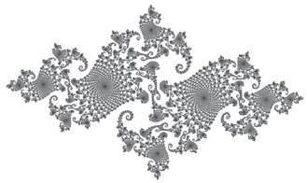
Рис. 2. Спорадическое множество Жулиа
Готовя эту иллюстрацию, я (автор книги) нашел замечательное изображение несвязного множества Жулиа на прозрачном фоне с высоким разрешением. Вставив его в векторный редактор, я столкнулся с забавной трудностью: было очень нелегко попасть курсором в это изображение, чтобы выделить его. Оно такое «рыхлое», что вероятность попадания в закрашенную точку на экране была заметно меньше, чем в прозрачный фон.
Эффект бабочки. Малые отклонения приводят к кардинальной перестройке системы только в случае, если она неустойчива либо находится на пороге бифуркации. Неустойчивые состояния в природе наблюдаются редко, не проходя «проверку временем». Если пара молодых людей распалась «из-за ерунды», ей суждено было разойтись в любом случае, она была неустойчивой.
В цепочке событий, приведших к катастрофе поезда, нелегко однозначно выделить ключевое, конкретную ошибку или роковую случайность. Скорее всего, ключевым будет не событие, а систематическое нарушение правил, приводящее систему к неустойчивому состоянию.
Один из законов Мёрфи гласит: Время улучшения ситуации обратно пропорционально времени ее ухудшения. На склеивание вазы уходит больше времени, чем на то, чтобы ее разбить. Этот закон удивительно точно описывает соотношение между характерными скоростями для процесса релаксации устойчивой системы, которую можно описать законом e^{–λt} и скоростью развития катастрофического процесса в неустойчивой системе, в линейном приближении – экспоненциального роста малого возмущения e^{λt}. Эти скорости действительно обратно пропорциональны друг другу.
В примере с вазой процесс склеивания – не релаксация, не переход к наиболее вероятному состоянию. Он ближе к другому процессу – самоорганизации, – который в первом приближении описывается логистическим законом и ближе по скорости к релаксации, чем к катастрофе.
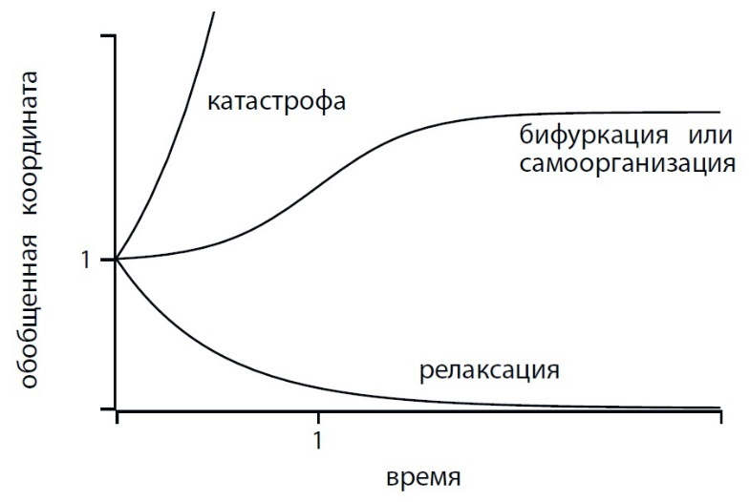
Рис. 3. Типичные нестационарные процессы: катастрофа, релаксация и самоорганизация, – имеющие одинаковое характерное время

Глава 3. Головокружительный полет бутерброда с маслом
Изменчивость реального мира можно описать, подавая на вход детерминистической системы случайные параметры. Поскольку механические системы описываются дифференциальными уравнениями, мы не полезем в эти дебри, а используем метод Монте-Карло. Он состоит в определении свойств некой сложной системы в результате многократных испытаний с различными случайными параметрами. Исследуемая система (бутерброд с маслом) не стохастична и не хаотична, и на входные данные она реагирует предсказуемо. В методе Монте-Карло случайность нужна лишь для того, чтобы эффективно перебрать как можно больше вариантов, получив представление о поведении системы.
В предыдущей главе, определяя вероятность, мы ввели меру как функцию на вероятностном пространстве. Для случайной величины элементарными событиями этого пространства будут элементы области ее определения, а мерой задается распределение вероятностей для этой величины. Итак, случайная величина однозначно и полностью характеризуется своим распределением. Распределение, в свою очередь, представляет собой функцию. Ее область определения — множество возможных значений случайной величины, а область значений этой функции — вероятности для этих значений.
Для уровня воды в реке или скорости машин распределение может быть выражено в виде гладкой колоколообразной кривой. Количество машин, зафиксированных на дороге в единицу времени, должно быть натуральным числом, и его распределение можно представить в виде дискретной функции, определенной только на натуральных числах, или точной формулы. Наконец, моделью игральной кости может быть таблица, показывающая вероятность выпадения каждого из возможных чисел.
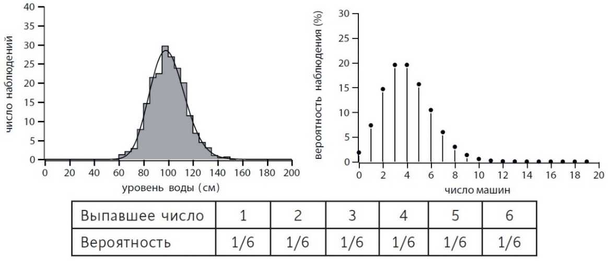
Рис. 4. Примеры представления распределений различных случайных величин
Проведя по 500 экспериментов, и усреднив их по высоте стола, мы получили, что вероятность падения бутерброда маслом вниз едва превышает 50%.
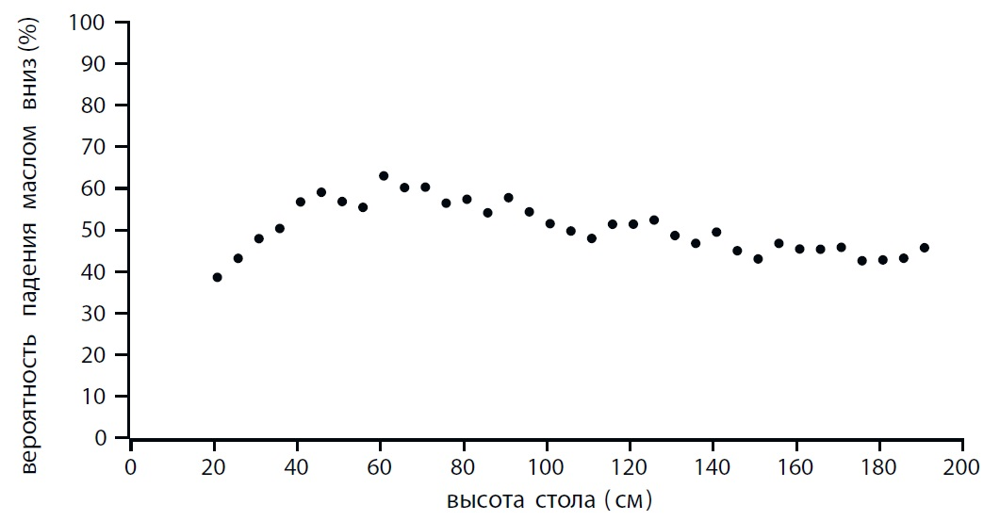
Рис. 5. Вероятность приземления маслом вниз бутербродов разных размеров с разными начальными параметрами, посчитанная для 500 испытаний на каждую высоту
Можно ли доверять такому эксперименту? Опровергает ли он закон бутерброда?
Один из методов, позволяющих понять, как верно и оптимально провести эксперимент, – анализ размерностей задачи. Ограничения, накладываемые размерностями на физические формулы, отсеивают неверные выражения, позволяют «предвидеть» структуру решения физической задачи до ее детального разбора.
Мы рассчитывали падение бутерброда в компьютерной программе, используя не размерные, а обыкновенные числа. Как можно «освободить» физическую величину от размерности и превратить в число? Нужно использовать в качестве единиц измерения размерные величины, входящие в задачу. Нужно перейти от абсолютных единиц измерения к относительным. Это позволяло нам сравнивать различные явления и распределения. Какой будет самая подходящая система единиц при анализе полета бутерброда? Длину и стола, и бутерброда надо измерять не в сантиметрах или метрах, а в бутербродах!
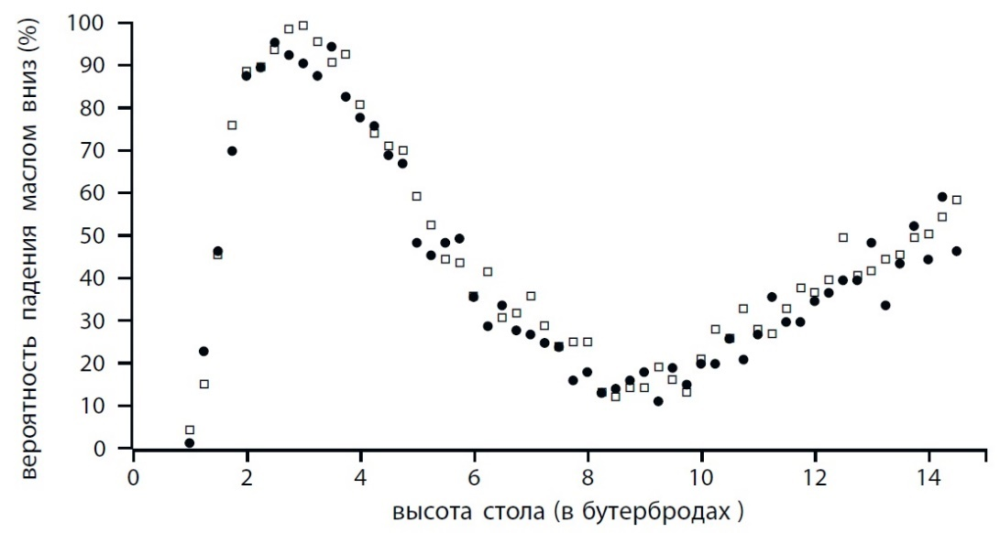
Рис. 6. Вероятность приземления маслом вниз бутерброда при различной высоте падения, определенной в собственных единицах задачи; черные точки соответствуют бутерброду размером 5 см, белые — 10 см
В первоначальной постановке задачи мы, перебирая различные размеры, получали облако результатов, в котором оказалась скрыта интересующая нас зависимость. При увеличении числа испытаний мы это облако усреднили и получили неинтересный ответ, лишенный важных деталей. Чтобы ярче показать, в чем состояла методическая ошибка, представьте, что мы захотим вычислить вероятность падения бутерброда маслом вниз, перебирая случайным образом и начальные условия, и размеры бутерброда, и высоту. Это равносильно усреднению всех результатов разом. В итоге мы получим уверенную серединку — вероятность, очень близкую к ½.
В мерфологии известно неправильное цитирование закона Менкена Гроссманом: Сложные проблемы всегда имеют простые, легкие для понимания неправильные решения. Очень часто можно услышать, что в законе бутерброда виновато масло, которое плотнее хлеба и потому «перевешивает». Так вот, «ученые доказали, что наличие масла не влияет на то, какой стороной шлепнется бутерброд»!

Глава 4. Статистика как научный способ чего-либо не знать
Основная задача математической статистики: по наблюдаемым реализациям случайной величины выяснить ее распределение, то есть получить по возможности точное и исчерпывающее ее описание. Но все результаты наблюдений сами будут случайными величинами! Пока мы не владеем точным знанием о распределении, все результаты наблюдений дают нам лишь вероятностное описание случайного процесса. Случайное описание случайного процесса…
Что же делает математическую статистику точной наукой? Ее методы позволяют заключить наше незнание в четкие рамки и дать вычислимую меру уверенности в том, что в этих рамках наше знание о случайной величине согласуется с фактами.
В повседневности наш разум делает обобщения и подмечает закономерности, выделяет и распознаёт повторяющиеся образы. Это, наверное, лучшее, что умеет человеческий мозг. Именно этому в наши дни учат искусственный интеллект. Но разум экономит силы и склонен делать выводы по единичным наблюдениям, не сильно беспокоясь о точности или обоснованности этих заключений. По этому поводу есть замечательное самосогласованное утверждение из книги Стивена Браста «Исола»: «Все делают общие выводы из одного примера. По крайней мере, я делаю именно так».
Математическая статистика использует методы теории вероятностей, а ее столпы — закон больших чисел и центральная предельная теорема. Закон больших чисел — несколько разных теорем, утверждающих, что среднее значение наблюдений случайной величины при определенных условиях в том или ином смысле стремится к неизвестному математическому ожиданию этой величины. Центральная предельная теорема говорит о том, что при определенных условиях сумма независимых или слабо зависимых случайных величин, каждая из которых вносит небольшой вклад в общую сумму, имеет распределение, близкое к нормальному (гауссовскому).
Это может показаться странным, но сама по себе статистика не производит новых знаний. Набор фактов превращается в знание лишь после построения связей между фактами, образующих определенную структуру. Именно эти структуры и связи позволяют делать предсказания и выдвигать общие предположения, которые основаны на чем-то, выходящем за пределы статистики. Они называются гипотезами. Самое время вспомнить один из законов мерфологии — постулат Персига: Число разумных гипотез, объясняющих любое данное явление, бесконечно.
Задача математической статистики — ограничить это бесконечное число, а вернее, свести все гипотезы к одной, причем вовсе не обязательно верной. Итак, у нас есть случайная величина X, распределение P которой неизвестно. Гипотеза — любое предположение о P. Простая гипотеза — предположение, что P — какое-то конкретное известное распределение. Сложная гипотеза — предположение, что P принадлежит целому классу распределений.
Исходная гипотеза называется нулевой. Классическая постановка вопроса при этом такова: позволяют ли наблюдения отвергнуть нулевую гипотезу или нет? Точнее, с какой долей уверенности мы можем утверждать, что наблюдения нельзя получить, исходя из нулевой гипотезы? При этом если мы не смогли доказать, опираясь на статистические данные, что нулевая гипотеза ложна, то она принимается истинной.
Можно подумать, что исследователи вынуждены совершать одну из классических логических ошибок, которая носит звучное латинское имя ad ignorantiam. Это аргументация истинности некоторого утверждения, основанная на отсутствии доказательства его ложности. Например, снежный человек существует, поскольку никто не доказал обратного. Выявление разницы между научной гипотезой и подобными уловками составляет предмет целой области философии: методологии научного познания. Один из ее ярких результатов — критерий фальсифицируемости, выдвинутый замечательным философом Карлом Поппером в первой половине XX века. Он призван отделять научное знание от ненаучного и на первый взгляд кажется парадоксальным: Теория или гипотеза может считаться научной, только если существует, пусть даже гипотетически, способ ее опровергнуть.
Почему мы, если не можем на базе статистических данных отвергнуть гипотезу, вправе считать ее истинной? Дело в том, что статистическая гипотеза берется не из желания исследователя или его предпочтений, она должна вытекать из каких-то общих формальных законов, которые корректно отражают степень нашего незнания, не добавляя без необходимости лишних предположений или гипотез. В известном смысле это прямое использование знаменитого философского принципа, известного как бритва Оккама: Что может быть сделано на основе меньшего числа предположений, не следует делать, исходя из большего.
Вообще с точки зрения принципа фальсифицируемости любое утверждение о существовании чего-либо ненаучно, ведь отсутствие свидетельства ничего не доказывает. В то же время утверждение об отсутствии чего-либо можно легко опровергнуть, предоставив экземпляр, косвенное свидетельство или доказав существование по построению. И в этом смысле статистическая проверка гипотез анализирует утверждения об отсутствии искомого эффекта и может предоставить в известном смысле точное опровержение.
Именно этим в полной мере оправдывается термин «нулевая гипотеза»: она содержит необходимый минимум знаний о системе.
Предположим, мы многократно измеряем случайную величину X, имеющую среднее значение μ и стандартное отклонение σ. Согласно центральной предельной теореме, распределение наблюдаемого среднего значения будет близким к нормальному. Из закона больших чисел следует, что его среднее будет стремиться к μ, а из свойств нормального распределения — что после n измерений наблюдаемая дисперсия среднего будет уменьшаться как σ/$\sqrt{n}$. Стандартное отклонение можно рассматривать как абсолютную погрешность измерения среднего, относительная погрешность при этом будет равна $δ= σ/(μ\sqrt{n})$.
Эти выводы для достаточно больших значений n не зависят от конкретной формы распределения случайной величины X. Из них следует полезное правило (не закон). Пусть нулевой гипотезой будет предположение, что наблюдаемое среднее значение равно μ. Тогда, если наблюдаемое среднее не выходит за пределы μ ± 2 σ/$\sqrt{n}$, вероятность того, что нулевая гипотеза верна, будет не менее 95%. Важно понимать, что правила 2σ и даже 3σ не избавляют нас от ошибок. Они не гарантируют истинности утверждения, это не доказательства. Статистика ограничивает степень недоверия к гипотезе, не более того.

Глава 5. Закон арбузной корки и нормальность ненормальности
Одна из особенностей многомерной геометрии — увеличение доли пограничных значений в объеме. Если толщина корки одномерного арбуза составляет 15% от его радиуса, то у двумерного, арбуза корка составит 25%, а в трехмерном мире – почти 40% общего объема.
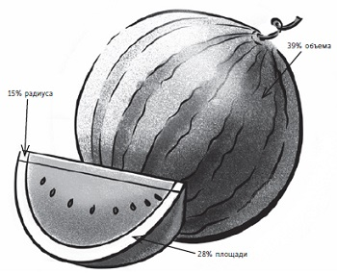
Рис. 7. Задача об арбузе
Для сплошного тела в пространстве размерности m его мера, или обобщенный объем, пропорциональна степенной функции от характерного размера тела d:
$$\left(2\right) V∝d^{m}$$
Под знаком пропорциональности здесь скрывается константа, которая называется формфактором. Она зависит от формы тела и размерности пространства, но не зависит от размеров: для куба она равна 1, для шара того же размера выражается сложнее. Под сплошным я понимаю тело, не относящееся к фрактальным. Такие объекты отличаются от сплошных именно тем, что их обобщенный объем пропорционален их размеру в некоторой дробной степени, отличной от размерности вмещающего пространства. Может показаться, что это экзотика, но природа находит фрактальные решения для очень многих задач: от роста кристаллов до разряда молнии, от корневой системы растений до устройства наших легких.
$$\left(3\right) \frac{V_{корки}}{V_{общ}}=1-(1-δ)^{m}$$
где δ – долю корки в одном измерении.
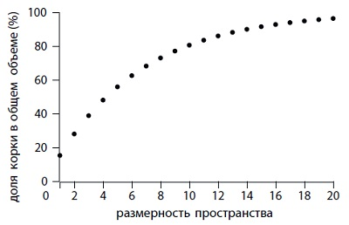
Рис. 8. В четырехмерном пространстве наш условно тонкокорый арбуз оставит нам уже лишь половину мякоти, а в 11-мерном мы сможем полакомиться лишь 15% арбуза.
Покупая многомерный арбуз, ты приобретаешь в основном его корку.
Именно этот закон препятствует отысканию так называемой золотой середины, обесценивает результаты социологических опросов и повышает роль маловероятных неприятностей. Дело в том, что пространство людей со всеми их параметрами существенно многомерно. Оценивая людей по десятку параметров, будьте готовы к тому, что «нормальными» по всем параметрам окажутся лишь 2% популяции.
Один из классических законов подлости, сформулированный Эдвардом Мёрфи, гласит:
Все, что может пойти не так, пойдет не так.
Пусть для выполнения некоторой работы требуется совершить ряд действий, и для каждого из них существует маленькая, но отличная от нуля вероятность неудачи. Какова вероятность того, что все задуманное пройдет без сучка без задоринки? Мы имеем дело с пересечением множества событий, каждое из которых соответствует успешному завершению того или иного этапа работы. Мы вправе использовать закон арбузной корки: чем больше число шагов, тем существеннее роль границ. В нашем случае границами становятся нештатные ситуации. Достаточно дюжины шагов, чтобы средняя вероятность такой ситуации или ошибки в 5% на одном шаге выросла до вероятности провала всего дела!
В пространствах высокой размерности почти все векторы ортогональны друг другу. Счастье – это найти друзей с тем же диагнозом, что и у тебя. Или: на вкус и цвет товарищей нет.

Глава 6. Почему уж не везет так не везет?
Наступление событий, которые никак не связаны между собой и происходят во времени случайно, описывается с помощью хорошо известного пуассоновского потока. Он соответствует многим случайным явлениям — от землетрясений до прихода покупателей в магазин.
Число событий, попадающих на временной отрезок длины t, подчиняется распределению Пуассона. То есть вероятность P_{m} того, что на этом отрезке произойдет m событий, определяется так:
$$\left(4\right) P_{m}=\frac{(λt)^{m}e^{-λt}}{m!}$$
Число λ называется интенсивностью или плотностью потока и имеет смысл «среднего» числа наблюдений. Например, при измерении времени в днях значению параметра λ = 1/7 соответствует цепочка случайных событий, в среднем происходящих раз в неделю.
Промежутки времени между соседними пуассоновскими событиями имеют экспоненциальное распределение с плотностью λе^{–λt} (на рис. 9 – сплошная линия). У этого распределения максимум (мода) находится в нуле, а среднее значение равно 1/λ, в нашем случае 7 дней. Стандартное отклонение σ тоже равно 7 дням, поскольку дисперсия экспоненциального распределения σ² = 1/λ².
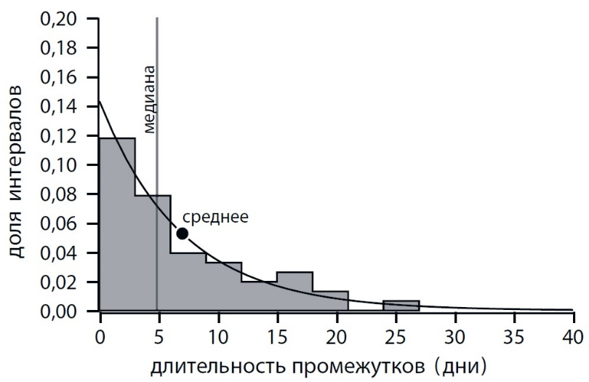
Рис. 9. Плотность распределения длительностей промежутков между 52 событиями, случайно разбросанными по отрезку в 365 дней

Цепи Маркова
Последовательность дискретных случайных величин x₁, x₂, ... называется цепью Маркова, если распределение величины x_{n+1} зависит только от распределения величины x_{n}, но не от предыдущих величин x₁, x₂, ... x_{n-1}. Иными словами, будущее зависит от настоящего, но не от прошлого. Область значений наших величин x_{n} называется пространством состояний цепи. Переходы между состояниями определяются числами p_{ij} — вероятностями перейти из состояния с номером i в состояние с номером j. Мы ограничимся случаем, когда эти вероятности не зависят от номера n (тогда цепь Маркова называется однородной). Числа p_{ij} образуют матрицу переходов.
Такие цепи удобно представлять в виде взвешенных графов. Вершины графа – состояния цепи, а ребра — возможные переходы между ними. Например, однородная марковская цепь, описывающая динамику настроения, может быть представлена в следующем виде. Пусть для простоты у человека есть всего два состояния (радостное и печальное) и он каждый день может оказаться либо в одном, либо в другом. При этом вероятность остаться на следующий день в прежнем состоянии равна 0,75, а вероятность поменять его — 0,25 (рис. 10).
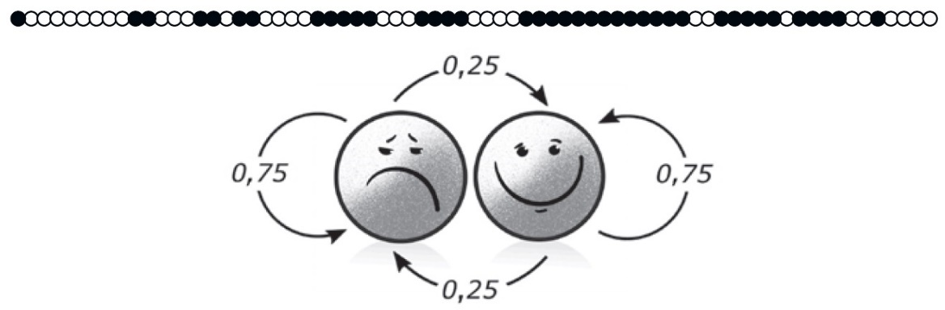
Рис. 10. Цепь Маркова с двумя состояниями («радостное» и «печальное»). Стрелки обозначают переходы и их вероятности. В нашем симметричном случае вероятность остаться в существующем настроении превышает вероятность его смены, но не зависит от самого настроения. Переходы случаются раз в день
Наша цепь способна генерировать последовательности состояний, и, конечно, в ней появятся полосы житейской зебры. Они подчиняются геометрическому распределению, описывающему вероятность наблюдать заданное количество испытаний до первого «успеха». Геометрическое распределение — дискретный аналог экспоненциального. Существует связь между параметром геометрического распределения и интенсивностью соответствующего экспоненциального. Так мы опять получаем пуассоновский поток смен настроения, и для описанной нами марковской цепи его интенсивность равна λ = -ln(0,75) ≈ 2/7.

Глава 9. Термодинамика классового неравенства
С точки зрения физика, реальный рынок — существенно нестационарная открытая система со множеством степеней свободы, в которой важную роль играют стохастические (случайные) процессы. В этом смысле он похож на предмет изучения таких разделов физики, как термодинамика и статистическая физика, в которых, ввиду невозможности рассмотреть всё неисчислимое количество деталей и поведение всех составляющих частей системы, переходят к обобщающим и измеримым ее свойствам, таким как энергия, температура или давление. Вслед за физиками мы будем моделировать экономическую действительность макросистемой — ансамблем взаимодействующих частиц, обменивающихся ценностями.
Начнем мы с того, что станем раздавать деньги некой конечной группе людей и сравним между собой справедливость различных способов это сделать. Первая, самая очевидная стратегия: «взять всё, да и поделить», выделить каждому члену группы по равной доле общей суммы, скажем по 100 рублей. Такое распределение называется вырожденным, оно имеет индекс Джини, равный нулю, и соответствует кривой равенства на диаграмме Лоренца. Назовем такой вариант «стратегией Шарикова» в честь героя повести Михаила Булгакова «Собачье сердце».
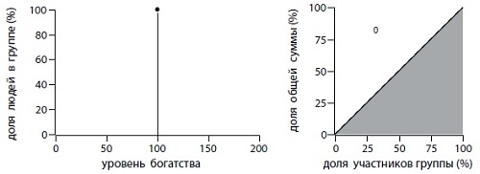
Рис. 11. Абсолютно справедливое вырожденное распределение денег: у всех поровну. Кривая Лоренца совпадает с кривой равенства, а число 0 показывает индекс Джини
Вторая стратегия, более реалистичная, заключается в многократной раздаче всем по одному рублю в случайном порядке. Кому как повезет. Можем назвать эту стратегию пуассоновской, поскольку именно так распределяются по временной шкале независимые случайные события в процессе Пуассона. Для группы из n человек вероятность каждого из участников получить рубль составляет 1/n. После раздачи таким образом M рублей каждый должен получить сумму, равную количеству таких «положительных» исходов. Функция вероятности для подобной суммы – биномиальное распределение, похожее на колокол, который симметрично разбегается вокруг среднего значения m = M/n. Для больших значений биномиальное распределение становится практически неотличимым от нормального.
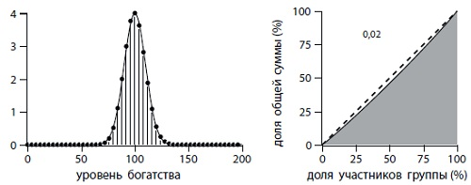
Рис. 12. Результат раздачи денег по принципу «на кого бог пошлет» — биномиальное распределение. Чем больше денег мы раздаем, тем больше кривая Лоренца приближается к кривой равенства. Здесь M = 10 000, n = 100
Рассмотрим еще одно искусственное распределение денег — такое, чтобы в группе были как бедные, так и богатые, и чтобы вероятность иметь тот или иной достаток была одинакова для всех уровней достатка. Иными словами, чтобы распределение оказалось равномерным. При этом мы вводим ограничение на максимальный уровень достатка. Кривая Лоренца показывает, что такое распределение далеко от справедливости. Индекс Джини равен 1/3.
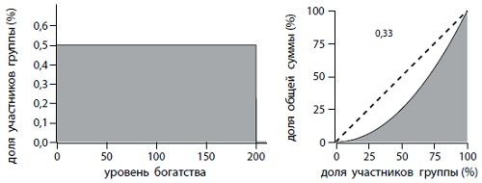
Рис. 13. Равномерное распределение не означает, что деньги распределяются всем равномерно. При таком распределении число богатых, бедных и середнячков одинаково, но деньги в основном принадлежат богатым: половина всех средств сосредоточена лишь у четверти группы
Если дать людям волю обмениваться деньгами, менять их на услуги, копить их и проматывать в одну ночь, смогут ли эти идеальные распределения сохранить устойчивость?
Рассмотрим группу из n человек и раздадим всем участникам эксперимента по равной денежной сумме — по m рублей каждому. После раздачи в нашей системе будет находиться M = nm денежных единиц. Теперь предоставим им свободу богатеть и беднеть по воле собственной судьбы, согласно следующей примитивной модели рынка. Попросим кого-нибудь, выбранного случайно, отдать один рубль любому человеку из группы, также выбранному случайно. Можно счесть это приобретением некой услуги по фиксированной цене Δm = 1. Повторим эту процедуру снова и снова и посмотрим, как будет изменяться распределение богатства в группе.
После множества обменов каждый игрок получит и потеряет суммы, которые подчиняются распределению, близкому к нормальному. Суммарный доход также будет нормально распределен вокруг нуля. Мы получаем классическое случайное блуждание с нормально распределенными приращениями. Но есть нюанс. Если по каким-то причинам у кого-либо из группы не осталось средств, он не сможет приобретать услуги, отдавая деньги, но по-прежнему может получать их. Возможное значение благосостояния ограничено слева нулем, а это значит, что диффузия богатства не сможет распространяться во все стороны бесконечно и наблюдаемая функция вероятности рано или поздно перестанет быть симметричной.
Есть еще один нюанс. Количество денег в нашей замкнутой системе ограничено. Участников эксперимента стягивает невидимой сетью закон сохранения денежной массы в системе. К чему же будет стремиться распределение богатства в таких условиях?
Используем имитационное моделирование. Сначала распределение симметрично расплывается, однако по мере достижения левой границы распределение искажается и начинает стремиться к характерной несимметричной форме.
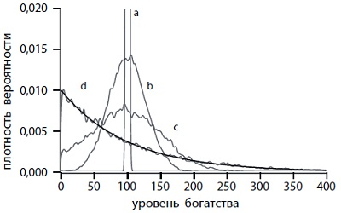
Рис. 14. Результат имитационного моделирования процесса перераспределения для m = 100 рублей и n = 5000 человек; a — 10 шагов, b — 5000 шагов, c — 5*10⁷ шагов, d — 10⁸ шагов алгоритма
Это распределение Гиббса — из области статистической физики. В рамках этой науки распределение Гиббса отвечает на вопрос, какова вероятность встретить некое состояние подсистемы, если даны: а) энергия состояния; б) макроскопические (условно говоря, глобальные) свойства системы, например температура; в) известно, что система находится в термодинамическом равновесии.
Распределение Гиббса:
$$\left(5\right) p\left(X\right)=Ce^{\frac{E(x)}{kT}}$$
где x — некое состояние подсистемы, E(x) — энергия этого состояния, Т — абсолютная температура системы (или ее аналог), а C и k — величины, необходимые для нормировки и соответствия размерностей. Очень важное условие равновесия означает, что из рассмотрения исчезает время и что вся система окажется в наиболее вероятном своем состоянии для заданных условий.

Измеряем температуру рынка
В нашей модели рынка мы имеем аддитивную величину — количество денег у каждого игрока; это аналог энергии. При описанном нами обмене эта величина у всей системы, как и энергия в замкнутой физической системе, сохраняется. А какой смысл у температуры? Это можно выяснить, посмотрев на выражение для плотности вероятности экспоненциального распределения:
$$\left(6\right) p\left(x\right)=λe^{-λx}$$
и вспомнив, что среднее значение для него равно 1/λ. Поскольку число игроков в ходе торгов неизменно, сохраняется и среднее количество денег у них, равное первоначально раздаваемой каждому сумме m. Отсюда естественным образом следует, что λ = 1/m и, значит, в роли температуры в нашей экономической модели выступает среднее количество денег у игроков m. Примеры равновесных состояний рынков, соответствующих низкой и высокой температуре при одинаковом количестве участников:
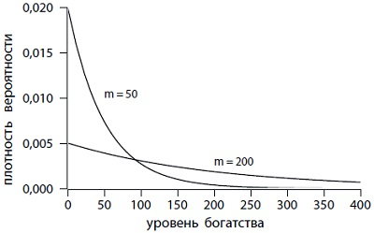
Рис. 15. Распределения достатка, соответствующие «горячему» (m = 200) и «холодному» (m = 50) рынкам
На «разогретом» рынке с большой ликвидностью мы сможем наблюдать и больший разброс в уровне благосостояния, чем на «холодном», ведь у экспоненциального распределения дисперсия равна 1/λ². Как говорил Остап Бендер: «Раз в стране бродят какие-то денежные знаки, то должны же быть люди, у которых их много».

Энтропия
Осталось разобраться с равновесностью итогового состояния рынка. Термодинамическое равновесие можно описать разными способами. Во-первых, равновесным должно быть стационарное состояние, в котором система может находиться неограниченно долго, не изменяя своих макроскопических параметров и не образуя внутри себя упорядоченных потоков вещества и энергии. Во-вторых, такое состояние должно быть устойчивым: если вывести систему из него, она будет стремиться к нему вернуться. В-третьих, оно соответствует наиболее вероятному состоянию системы из всех возможных. Оно чаще наблюдается, и система со временем будет стремиться попасть в устойчивое равновесие из любого другого состояния.
Размышления о равновесии привели физиков к одному фундаментальному понятию — энтропии. Создателю термодинамики Рудольфу Клаузиусу (1822–1888), а позже физикам Джозайе Гиббсу (1839–1903) и Людвигу Больцману (1844–1906) потребовалась количественная характеристика равновесности, которая говорила бы о вероятности наблюдать указанное состояние системы или ее частей. Причем эта величина, которая отражает вероятность, мультипликативную для ансамбля, должна быть аддитивной функцией состояния, чтобы можно было вычислить ее для системы, складывая установленные значения ее частей. При поиске выражения для энтропии мы нуждаемся в функции, мультипликативной по аргументу и аддитивной по значению: f(ab) = f(a) + f(b).
Это функциональное уравнение решает логарифмическая функция. Энтропия состояния сложной системы может быть выражена как ожидаемое значение для логарифма вероятности наблюдения состояния всех ее частей, или, по Больцману, как логарифм числа способов, которыми можно реализовать это состояние системы. При этом более вероятному состоянию соответствует большее значение энтропии, а равновесному — максимальное из возможных.
Число способов, которыми можно реализовать то или иное состояние, зависит от числа ограничений или условий, при которых это состояние может реализоваться. Чем их меньше, тем более вероятно состояние и тем выше значение его энтропии. Эти ограничения и условия имеют смысл информации о состоянии. Отсюда возникла идея о том, что энтропия отражает степень нашего незнания о системе: чем меньше нам о состоянии известно, тем больше его энтропия. Позже Клод Элвуд Шеннон (1916–2001) обобщил это понятие для любых систем, содержащих в себе информацию, в том числе распределений случайных величин. Вот что у него получилось. Для случайной величины X, определяемой функцией вероятности p(x), энтропия определяется следующим образом:
$$\left(7\right) H≡-M\left[ln p\left(x\right)\right]=-\sum{p\left(x\right)∙ln p(x)}$$
где суммирование производится по всем значениям x, в которых p(x)>0. Таким образом, мы имеем возможность вычислить энтропию состояния любой сложной системы, располагая ее статистическим описанием.
Каждому распределению случайной величины — неважно, задаваемому аналитически или полученному экспериментально в виде гистограммы — можно поставить в соответствие положительное число — его энтропию. Это, в свою очередь, задает метрику на пространстве распределений, давая нам возможность сравнивать их между собой, определяя более или менее равновесные и вероятные распределения для заданных условий. Более того, для некоторого класса распределений можно выделить одно с максимальной энтропией. Классы определяются ограничениями, или мерой нашего знания о статистических свойствах системы. Приведем самые важные примеры распределений, имеющих наибольшую энтропию.
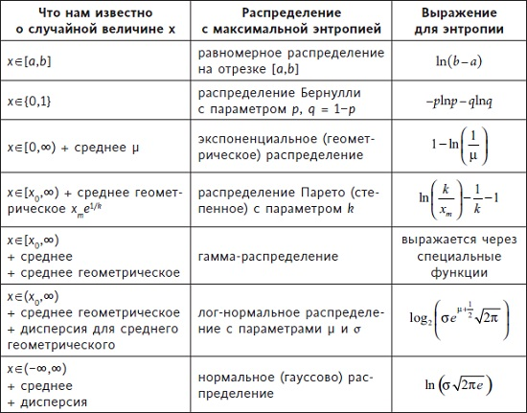
Рис. 16. Равновесные распределения при разных ограничениях
Это очень часто используемые распределения, которые статистики применяют к широчайшему классу задач. Их универсальность обусловлена тем, что они, имея максимальную энтропию, наиболее вероятны и наблюдаются чаще других. К ним, как к равновесным, стремятся многие распределения реальных случайных величин.
Наиболее свободно от ограничений нормальное распределение: оно требует минимума информации о случайной величине. Меньше уже не получится: если мы укажем лишь среднее значение, то при попытках увеличить энтропию распределение «размажется» по всей числовой оси. Зато если мы знаем лишь среднее, но при этом ограничим случайную величину положительными значениями, то равновесное распределение будет однозначным — экспоненциальным. Именно этот случай мы и наблюдали в нашем эксперименте с рынком. Нам заранее было известно лишь то, сколько денег мы выдали каждому игроку, и то, что их количество в системе неизменно. Эта информация фиксирует среднее значение. А поскольку количество денег у нас — величина положительная, то, вероятнее всего, в равновесии мы получим именно экспоненциальное распределение.
В численном эксперименте можно вычислять энтропию нашей системы по мере приближения модели рынка к равновесию. Пример такого графика приведен на рис. 17. Обратите внимание на то, что ось X логарифмическая. Благодаря этому мы сможем одинаково внятно увидеть как начальные этапы развития модели, так и ее поведение для очень большого числа обменов, и в то же время логарифмическая шкала позволяет четко выделить отдельные этапы эволюции модельной системы. Буквы здесь соответствуют распределениям, показанным на рис. 14.
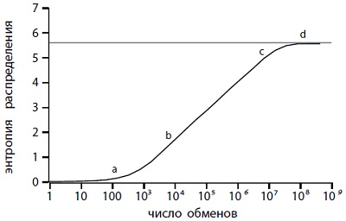
Рис. 17. Рост энтропии, наблюдающийся по мере приближения рынка к равновесному состоянию. Горизонтальной линией на графике показано теоретическое значение энтропии для экспоненциального распределения
Начальное состояние (вырожденное, при котором все участники группы располагают равными суммами) имеет нулевую энтропию. Первые десятки обменов до состояния (a) лишь немного ее увеличивают, распределение все равно остается близким к вырожденному. Но далее оно становится очень похожим на нормальное, начинается диффузионный процесс, сопровождающийся линейным ростом энтропии на нашем графике. Если вы заглянете в таблицу выше, то увидите, что энтропия нормального распределения пропорциональна логарифму от стандартного отклонения.
Именно эту пропорциональность и показывает нам график энтропии в выбранном нами логарифмическом масштабе. Теперь мы можем интерпретировать появление здесь нормального распределения как наиболее вероятного для случайной величины, о которой мы знаем лишь ее среднее (оно остается неизменным) и дисперсию (она растет, как в процессе случайного блуждания). Наконец, в состоянии (c) система начинает «чувствовать» дно и симметричность распределения нарушается, после чего оно постепенно достигает равновесного.
Все эти модели говорят не в пользу свободного рынка. То ли дело модель, предложенная Шариковым! А какова же энтропия у вырожденного распределения? Согласно стандартной формуле, она в точности равна нулю. Это самое неравновесное, самое маловероятное распределение, и в любой модели обмена оно нестационарно, так что получить подобное общество можно только искусственно. Дикий рынок, конечно, не подарок: он неустойчив и тяготеет к вопиющему неравенству. Требуется множество взаимосогласованных ограничений и тонко настроенных связей для построения устойчивого рынка и более или менее справедливого общества. Человечество исследует этот вопрос еще не очень долго и в основном на ощупь, методом проб и ошибок, но одно ясно: несправедливость в экономическом пространстве — не следствие человеческой натуры, а объективное свойство системы, в которую входим все мы. Более того, попытки создать абсолютную справедливость по-шариковски всегда проходили с боем и кровью, а результаты, в силу ее неравновесности, существовали недолго.

Рекомендуемая литература
Арнольд В. И. Что такое математика? – М.: МЦНМО, 2012.
Арнольд В. И. Экспериментальная математика. – М.: МЦНМО, 2018.
Колмогоров А. Н. Основные понятия теории вероятностей. – URSS, 2019.
Курант Р., Роббинс Г. Что такое математика? – М.: МЦНМО, 2001.
Мазур Дж. Игра случая. Математика и мифология совпадения. – М.: Альпина Диджитал, 2017.
Млодинов Л. (Не)совершенная случайность. Как случай управляет нашей жизнью. – М.: Гаятри, 2008.
Сингх С. Великая теорема Ферма. – М.: МЦНМО, 2000.
Строгац С. Удовольствие от х. – М.: Манн, Иванов и Фербер, 2017.
Френкель Э. Любовь и математика. – СПб.: Питер, 2015.
Элленберг Дж. Как не ошибаться. Сила математического мышления. – М.: Манн, Иванов и Фербер, 2017.

